Министерство науки и высшего образования Российской Федерации
ФГБОУ ВО «Сибирский государственный университет науки и технологий
им. М.Ф. Решетнева»

Институт информатики и телекоммуникаций
Кафедра ИУС

Лабораторная работа №3

Выполнил: ст-т гр. БИМ17-01
Дубынин А.А
____________________________
Проверил:
________________ Доррер А.Г.
__________________________
^{(оценка, дата)}

Красноярск 2019
Оргструктура:
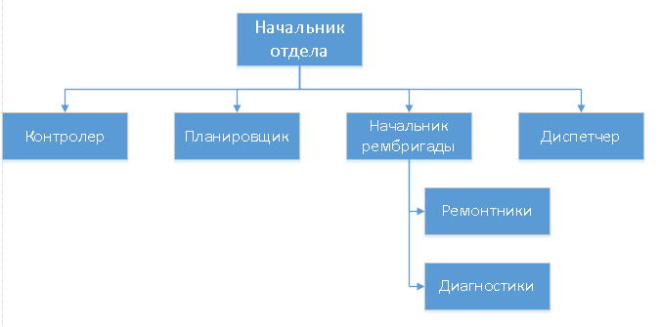
Контекстная диаграмма.
Диаграмма верхнего уровня, которая показывает назначение системы (основную функцию) и ее взаимодействие с внешней средой. Основными элементами данной диаграммы являются: вход, выход, управление и механизмы, которые описываются слева, справа, сверху и снизу соответственно.
Декомпозиция
После описания основной функции выполняется функциональная декомпозиция, т. е. определяются функции, из которых состоит основная. Далее функции делятся на подфункции и так до достижения требуемого уровня детализации исследуемой системы. Диаграммы, которые описывают каждый такой фрагмент системы, называются диаграммами декомпозиции.
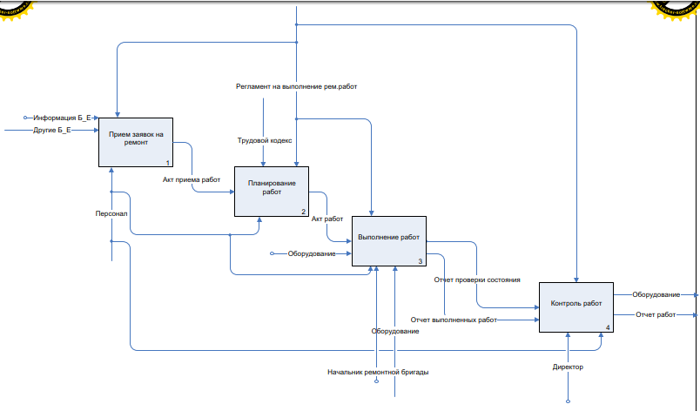
Очередность выполнения функций для решения рассматриваемой задачи следующая:
1. Первоочерёдно происходит прием заявок с других бизнес-единиц, делается акт приема работ.
2. Происходит обработка акта приема работ и начинается распределяться(планироваться) работа, делается акт работ .
3. Начальник рембригады выдает задание своим подчиненным, в свою очередь они ремонтируют и диагностируют работоспособность оборудования, впоследствии чего составляется отчеты проверки состояния и выполненных работ.
4. Далее начальник рем бригады проверяет состояние и отчитывается перед директором .

- Первоочерёдно происходит прием заявок с других бизнес-единиц, делается акт приема работ.
- Происходит обработка акта приема работ и начинается распределяться(планироваться) работа, делается акт работ .
- Начальник рембригады выдает задание своим подчиненным, в свою очередь они ремонтируют и диагностируют работоспособность оборудования, впоследствии чего составляются отчеты проверки состояния и выполненных работ.
4. Далее начальник рем бригады проверяет состояние и отчитывается перед директором .

